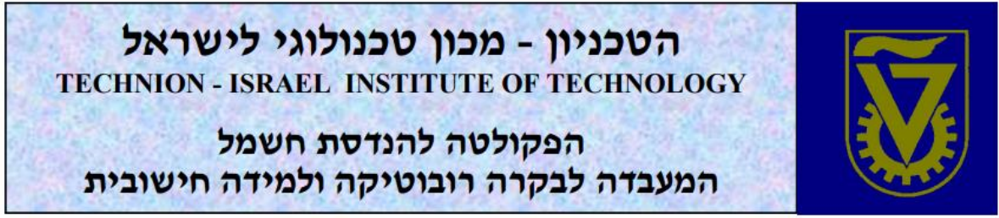

**דו"ח סיכום פרויקט**

הנעת זרוע רובוטית בעזרת מערכת חישת תנועות כתף

מגישים:

|  |  |
| --- | --- |
| נתאי עוזר | 208725663 |
| איתי מאל | 206014516 |

מנחה:

|  |  |
| --- | --- |
| קובי כוחיי |  |

סמסטר רישום: אביב תשפ"ג

תאריך הגשה: יולי 2024

# תוכן עניינים

תוכן עניינים 2

רשימת איורים 3

תקציר 4

Abstract 4

1. מבוא 5

2. סיכום סקר הספרות 6

2.1. פתרונות קיימים 6

2.1.1. תותב סטטי 6

2.1.2. תותב מכני 6

2.1.3. תותב אלקטרוני 7

2.2. מושגים בסיסיים וטכנולוגיות רלוונטיות 8

2.2.1. עצי החלטה 8

2.2.2. חיישנים אינרציאליים 10

2.2.3. Bluetooth Low Energy 10

3. פתרון נבחר 11

3.1. הנחות עבודה ודרישות מהפתרון הנבחר 11

3.2. תיאור הפתרון הנבחר 11

3.2.1. עקרון פעולת המערכת 12

3.3. תיאור שלבי הפיתוח 19

3.3.1. בחירת הבקר 19

3.3.2. בחירת החיישנים 19

3.3.3. למידת מכונה 19

3.3.4. הרכבת המעגל ותכנון פיזי 29

4. סיכום ומסקנות 31

5. ביבליוגרפיה 32

# רשימת איורים

איור 1 – צילום מסך מהאפליקציה השולטת ביד 5

איור 2 – תותב סטטי 6

איור 3 – תותב מסוג קרס 7

איור 4 – תותב המופעל בעזרת EMG 8

איור 5 – עץ החלטה 9

איור 6 – סכמת מלבנים כללית 12

איור 7 – גישת mode cycling 13

איור 8 – גישת mode mapping 14

איור 9 – גישת complex gestures mode mapping 15

איור 10 – תנועות אחורה וקדימה טיפיקליות 16

איור 11 – תיאור זרימת התוכנית 17

איור 12 – מצבי הפעלת המערכת 18

איור 13 – תא LSTM אופייני 20

איור 14 – תא GRU אופייני 21

איור 15 – יער אקראי אופייני עם הצבעת רוב 22

איור 16 – תיוג הדגימות בעזרת GUI 23

איור 17 – התנהגות אופיינית למחוות Rest 25

איור 18 – התנהגות אופיינית למחוות Up 26

איור 19 – התנהגות אופיינית למחוות Forward 27

איור 20 – תאור עץ באופן טקסטואלי 28

איור 21 – המעגל החשמלי – תיאור חיבורים 29

איור 22 – המעגל החשמלי – המעגל המורכב 29

איור 23 – ההתקן בתוך המארז שעיצבנו 30

# 

# תקציר

קטיעת איברים בכלל וידיים בפרט עלולה להיגרם כתוצאה מתאונת עבודה, תאונת דרכים, פציעה בלחימה או באופן מולד. ישנם פתרונות שונים הנותנים מענה לקטועי הידיים על מנת לאפשר להם להתנהל כרגיל ככל הניתן. בשוק קיימים מוצרים שונים, ביניהם יקרים, כבדים ומסורבלים לשימוש יום-יומי. כמו כן, בין הפתרונות השונים מוצעים גם דרכי הנעת הזרוע באמצעות איברים שונים, ביניהם שרירי הזרוע הקטועה, אשר אינה מועדפת עבור נכים הסובלים מכאבי פנטום. הפרויקט שלנו מנסה לתת מענה לחסרונות אלו.

הפרוייקט נעשה בשיתוף עמותת “Haifa3D” אשר אחד השירותים אותו היא מציעה הינו יד תותבת רובוטית שמודפסת בתלת מימד. היד ניתנת ללא עלות לכל קטוע יד שפונה לעמותה בהתאמה אישית למידותיו ובהתאם לצרכיו האישיים.

הפרויקט המוצג נעשה בשיתוף פעולה עם העמותה ומטרתו היא הנעת הפעלת מגוון התכונות של הזרוע הרובוטית באמצעות מחוות ותנועת של הכתף הרגל הנרכשות בעזרת מערכת חישה ובקר. חישת תנועות הכתף תבוצע באמצעות חיישנים מתאימים בתצורה לבישה ונוחה לצרכן כאשר אחת ממטרותינו העיקריות היא שהמוצר יהיה פשוט ויעיל ככל הניתן עבור הצרכן.

# Abstract

Amputation of limbs, particularly arms, can result from work accidents, road accidents, combat injuries, or congenital conditions. Various solutions exist to help arm amputees function as normally as possible. The market offers different products, some of which are expensive, heavy, and cumbersome for daily use. Additionally, some solutions involve arm movement through different body parts, including the muscles of the amputated arm, which is not preferred for amputees suffering from phantom pain. Our project aims to address these shortcomings.

The project is conducted in collaboration with the “Haifa3D” association, which offers one of its services: a 3D-printed robotic prosthetic hand. This hand is provided free of charge to any arm amputee who approaches the association, tailored to their measurements and personal needs.

The presented project is a collaboration with the association, aiming to enable the activation of various features of the robotic arm through gestures and movements of the shoulder and leg, acquired using a sensing and control system. Shoulder movement sensing will be performed using suitable sensors in a wearable and consumer-friendly configuration, with one of our main goals being to make the product as simple and efficient as possible for the user.

# מבוא

הפרויקט שלנו הוא בשיתוף עם עמותת “Haifa3D” – עמותה ללא מטרת רווח אשר מפתחת פתרונות מותאמים, זולים ונגישים לאנשים עם קטיעות ומוגבלויות אחרות בגפיים.

העמותה פיתחה יד רובוטית אשר ניתנת להדפסה במדפסות תלת מימד בעלות זולה ועם יכולת להתאמה אישית. כיום, היד מופעלת על ידי אפליקציה לטלפון ששולחת ליד את הפקודות שהמשתמש בוחר (כמו לפתוח או לסגור את היד).

חסרונו העיקרי של הפתרון הנ"ל הוא תפעול מסורבל של היד הרובוטית – היד השניה של המשתמש צריכה להיות "תפוסה" בשימוש בפלאפון בעת הפעלת מצבים ולא ניתן באמת לעבוד באופן רציף עם שתי הידיים.

מטרת פרויקט זה היא הורדת התלות של היד באפליקציה על ידי פיתוח מערכת הכוללת אלגוריתם והתקן חומרתי בתצורה לבישה, אשר מטרתו לחוש ולאפיין מחוות שונות אשר מבצע המשתמש, זאת על מנת להפעיל את המצבים השונים של היד הרובוטית בצורה נוחה ואמינה.

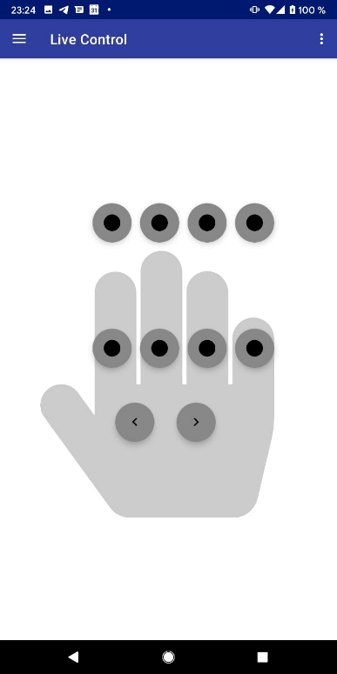

איור 1 – צילום מסך מהאפליקציה השולטת ביד

# סיכום סקר הספרות

## פתרונות קיימים

### תותב סטטי

פתרונות מסוג זה באים לתת מענה אסתטי בעיקר, לרוב תהיה להם צורה של יד טבעית אך יכולת פונקציונאלית מוגבלות מאוד או ללא כל יכולת פונקציונאלית כלל.

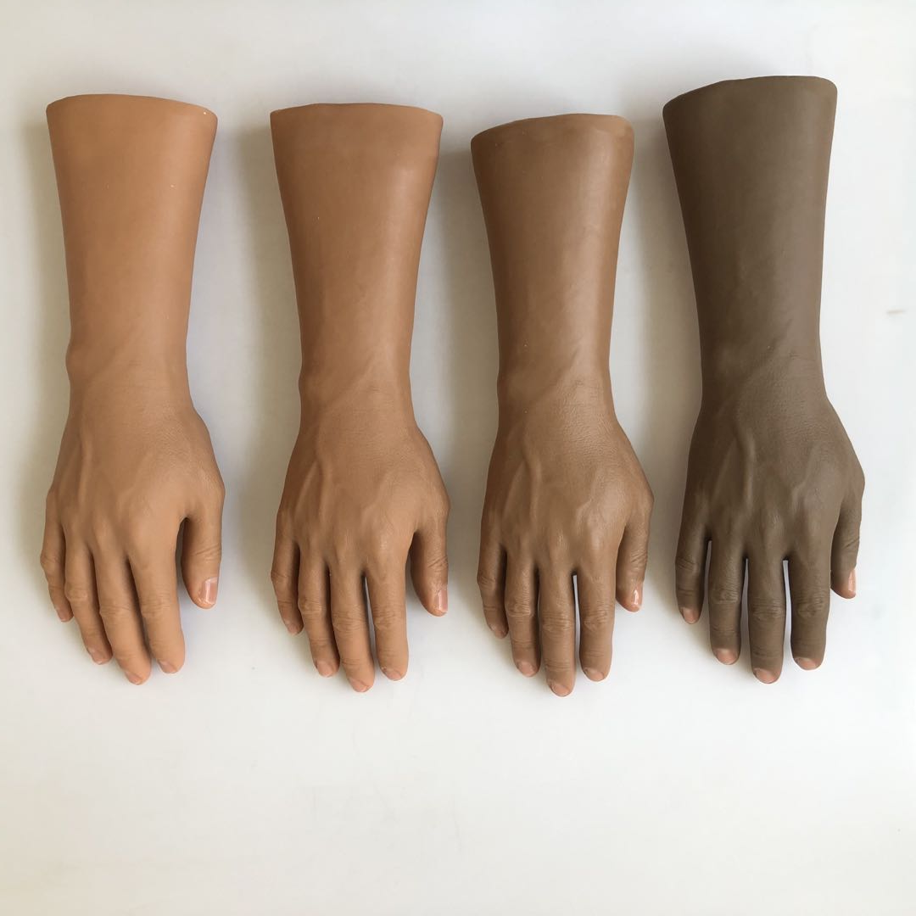

איור 2 – תותב סטטי

### תותב מכני

פתרונות מסוג זה הינם הנפוצים ביותר בקרב קטועי ידיים, ישנם מספר סוגים של ידיים תותבות מכניות אך הנפוצה מהן היא תותבת מסוג קרס.

עקרון הפעולה הדומיננטי בקרב פתרונות אלו הוא מתיחה והרפיה של רצועות כנגד קפיצים, אותם מבצע המשתמש לרוב בעזרת הכתף הנגדית והשכמות על מנת לפשק את חלקי התותב כדי לתפוס חפצים ולשחררם, לחלופין בדגמים שונים מתבצעת המתיחה ע"י כיפוף ופשיטה של המרפק.

יתרונות פתרון זה הינם:

* אמינות הרבה שבמערכת מכנית פשוטה.
* מבנה קשיח שיכול לעמוד בעומסים כבדים.
* פונקציונליות של התותב – ניתן לבצע פעולות פשוטות כגון תפיסה.

מנגד, לפתרונות מסוג זה מס' חסרונות:

* מתיחה של הרצועות לעיתים כרוכה במאמץ פיזי רב, שימוש ממושך עלול לגרום לכאבים פיזיים.
* לרוב הפתרונות כנ"ל, ובעיקר לזה מסוג קרס, יש מראה שאינו טבעי מה שעלול לגרום למבוכה בקרב המשתמש.
* פונקציונליות מוגבלת – לרוב הפתרונות פונקציונליות מוגבלת ביותר, למשל אין יכולת לשלוט באצבעות (אם ישנן כאלו) באופן אינדיבידואלי למשל.

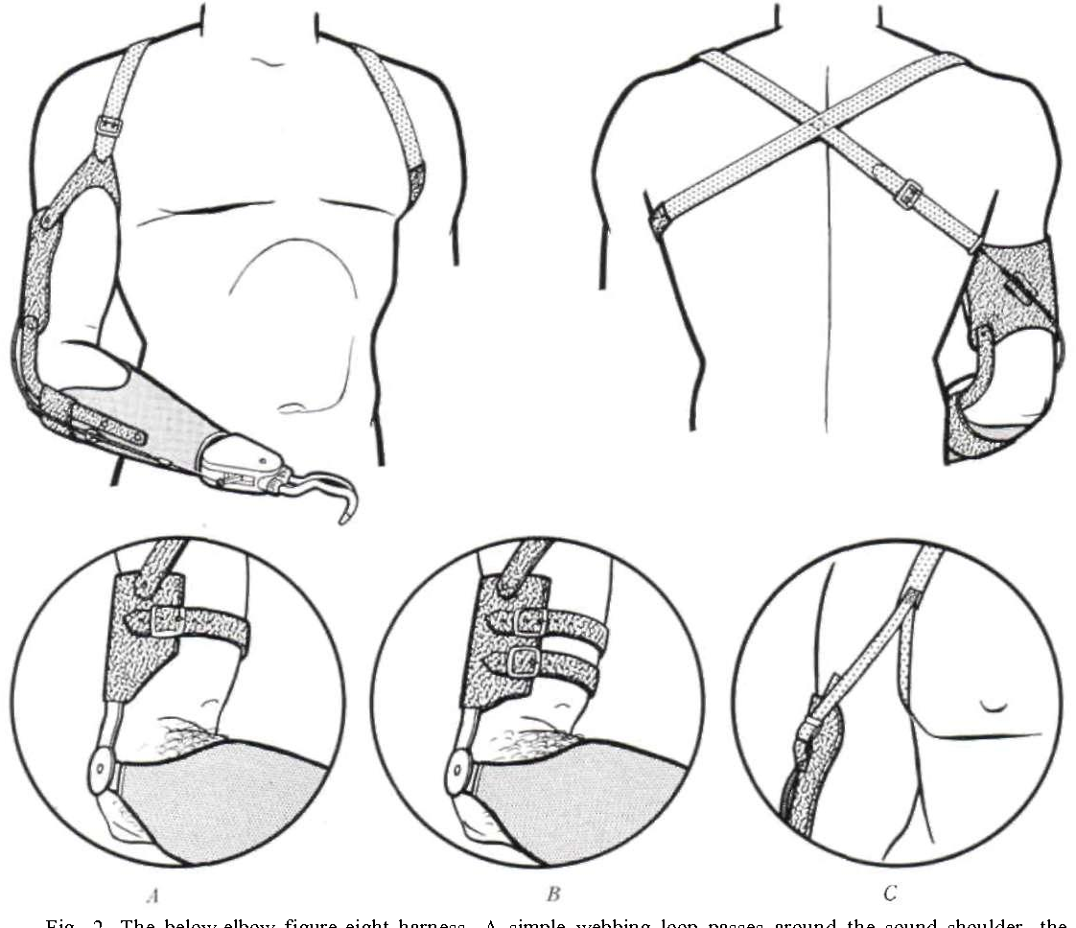

איור 3 – תותב מסוג קרס

### תותב אלקטרוני

פתרונות אלו באים לתת מענה למגבלות העיקריות של הפתרונות הקודמים אותם ציינו, בעיקר מבחינת הפונקציונאליות.

עקרון הפעולה המרכזי של פתרונות אלו הוא רשמת שריר חשמלית - אלקטרומיוגרפיה (Electromyography – EMG): חישת פעולה עצבית ביד הקטועה באזור הזרוע, והפעלת התותב בהתאם לאות הנמדד, בכך ניתן להפעיל גם פונקציות מתוחכמות בצורה טבעית יחסית.

יתרונותיהם הבולטים של פתרונות מסוג זה הם:

* רמת פונקציונאליות גבוהה – ניתן להפעיל גם תכונות מורכות של התותב, לעיתים עד כדי רמת פעילות של יד טבעית.
* שיטת הפעלה פשוטה למשתמש – כשם שאדם שאינו קטוע יד מתפעל את היד שלו בעזרת פקודות של מערכת העצבים, כך מתופעל גם התותב מסוג זה.

מנגד, לפתרונות הללו מספר חסרונות:

* ישנם מחקרים רבים המעידים כי הפעלת עצבים ביד קטועה גורמים להופעת והגברת כאבי רפאים (פנטום). ‎[3]‎[4]
* עלות גבוהה – כמערכת אלקטרונית מתוחכמת עלותם הכספית של תותבים מסוג זה עלולה להיות גבוהה מאוד.
* רמת סיבוכיות גבוהה וצורך במערכת עיבוד מתקדמת – אלו עלולים הן לייקר את המוצר והן להגביל את משך השימוש עקב צריכת הספק חשמלי גבוהה.

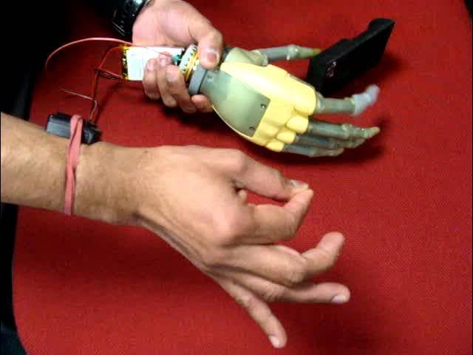

איור 4 – תותב המופעל בעזרת EMG

## מושגים בסיסיים וטכנולוגיות רלוונטיות

להלן מספר מושגי בסיס וטכנולוגיות הרלוונטיים לפרויקט.

### עצי החלטה

עץ החלטה (Decision Tree) הינו מודל חיזוי, אשר משתמש בווקטור משתני קלט על מנת לתת חיזוי או סיווג עבור אותה דגימה, נהוג להבדיל בין שני סוגי עצים:

* עץ רגרסיה – עץ שהמוצא שלו הוא משתנה רציף, לדוגמה עץ המשמש לשערוך מחיר דירה.
* עץ החלטה - עץ שהמוצא שלו הוא משתנה קטגורי, לדוגמה עץ המשמש לשערוך מחיר דירה.

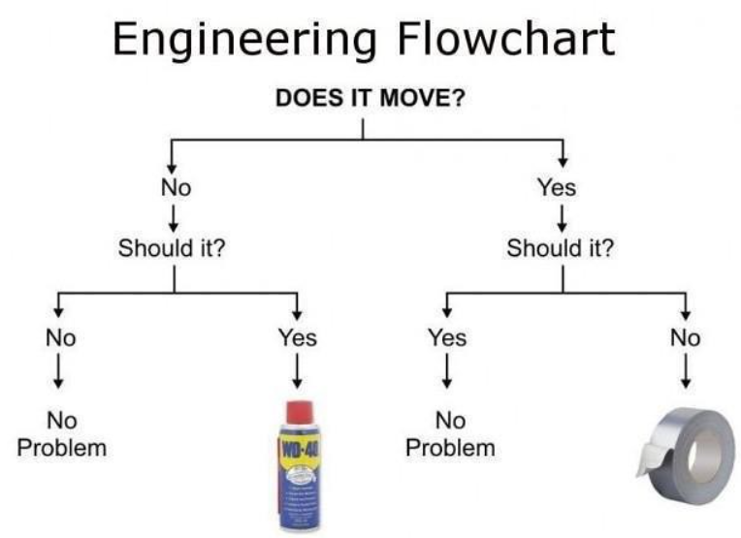

איור 5 – עץ החלטה

קיימים אלגוריתמים רבים לבניית עצי החלטה, על פי רוב נעשית הבניה מלמעלה כלפי מטה כך שבכל שלב נבחר המאפיין וערך הסף שעל פיו יתבצע הפיצול בצומת ההחלטה, כך שהאוכלוסייה בשני תתי העץ תהיה אחידה ככל הניתן; נהוג למדוד את אחידות הקבוצה על פי אחד משני המדדים:

מדד ג'יני – Gini index:

|  |  |  |
| --- | --- | --- |
| $$( SEQ משוואה \backslash * ARABIC 1)$$ | $$I_{G}\left(f\right)=\sum_{i=0}^{m}{f_{i}(1-f_{i})}$$ |  |

מדד אנטרופיה:

|  |  |  |
| --- | --- | --- |
| $$( SEQ משוואה \backslash * ARABIC 2)$$ | $$I_{E}\left(f\right)=\sum_{i=0}^{m}{f_{i}\log_{2}\left(f_{i}\right)}$$ |  |

בשונה ממודלים רבים של למידת מכונה, ניתנים להסבר בקלות יחסית את תוצאות החיזוי של עצי החלטה מה שהופך אותם לניתנים לבקרה ביתר קלות.

### חיישנים אינרציאליים

חיישני תנועה אינרציאלים מודדים תנועה ביחס למערכת צירים כלשהי, אשר בעצמה יכולה להיות בתנועה אך יש לשים לב שתאוצות וכוחות שפועלים על המערכת יכולים להשפיעה על המדידות האינרציאליות. חיישנים אינרציאלים נפוצים הם אקסלרומטרים וג'יירוסקופים.

* אקסלרומטרים – מודדים את תאוצת הגוף על ידי שימוש בחוק השני של ניוטון. לרוב משלבים מעגלים חשמליים עם מערכות מכאניות (Micro-electromechanical systems - MEMS) שמנצלות תכונות ותופעות פיזיקלית כמו פיאזואלקטריות או שינויים בקיבול על מנת לחשב את הכוח המופעל על החיישן ומכאן לחלץ את התאוצה. כיום קיים בשוק מגוון רב של חיישנים אמינים בעלי נפח קטן, משקל קל ומחיר זול.
* ג'יירוסקופים – מודדים מהירות זוויתית על ידי ניצול תופעות פיזיקליות שונות כגון כח קוריוליס. בעיקר נפוצים ג'יירוסקופים מבוססי MEMS שכן הם קטנים מאוד וזולים ובעלי רמת אמינות טובה מספיק למירב המימושים.

### Bluetooth Low Energy

Bluetooth Low Energy (BLE) – הינה טכנולוגיית תקשורת אלחוטית למרחקים קצרים יחסית בעלת מגוון שימושים בתחומי הרפואה, כושר, בטחון ובידור.

ביחס לטכנולוגיית Bluetooth, טכנולוגיית BLE מאפשרת תקשורת בטווחים דומים, וכן משתמשת בטווח תדרים זהה של 2.4GHz, ההבדלים בין הטכנולוגיות מתבטאים בצריכת הספק וקצב העברת נתונים נמוכים יותר עבור מכשירים מבוססי BLE.

האמינות הגוהה וצריכת ההספק הנמוכה של טכנולוגיה זו מאפשרת יישומים רבים של מכשירי קצה ו-Internet Of Things (IoT) שלרוב לא נזקקים לקצב העברת נתונים גבוהה במיוחד.

כיום הטכנולוגיה נתמכת במרבית מערכות ההפעלה הקיימות בשוק למחשבים וטלפונים ניידים, וכן קיימים התקני חומרה יעודים לצורך שימוש בטכנולוגיה זו במכשירי קצה.

# פתרון נבחר

פרק זה ידון בפתרון שהצענו, המבוסס על הידע שנרכש במהלך סקר הספרות והמחקר המקדים, תכנון ומימוש האלגוריתם והחומרה המיישמים פתרון זה, וכן בשיקולים והאתגרים המרכזיים שעלו במהלך הפיתוח.

## הנחות עבודה ודרישות מהפתרון הנבחר

המטרה העיקרית שלשמה נעשה הפרויקט הינה פיתוח מערכת לשימוש יומיומי, כלומר, המערכת צריכה להיות חסינה להפרעות כדוגמת תנועות טבעיות אשר אינן מכוונות להפעלתה, וכן שלא ניתן לאכוף תנאים נוקשים על סביבת ההפעלה. בנוסף, האפשרות של הפעלה לא מכוונת של תכונות מסוימות במערכת עלולה לגרום נזק ולגרום למערכת להיות לא שמישה, מתובנות אלו נגזרות מס' דרישות:

* המערכת צריכה להיות קלה לתפעול, על ידי כל אדם.
* תפעול המערכת צריך להיות פשוט ומתאים להשתלבות בחיי היום יום של המשתמש.
* על המערכת להיות חסינה מאוד לזיהויי שווא (false positive) של מחוות התפעול, אפילו על חשבון האפשרות שלעיתים מחווה שאמורה להפעיל מאפיין במערכת תתפספס (false negative).
* המערכת שתוצע צריכה להיות מורכבת מרכיבים וחומרים זמינים, בעלי עלות נמוכה וצריכת הספק נמוכה.

## תיאור הפתרון הנבחר

כאן נתאר את הפתרון שאליו הגענו בסוף תהליך הפיתוח ונפרט על החלקים העיקריים בו.

בהתאם להנחות והדרישות שהצגנו ב-‏3.1, נבחר להשתמש בבקר ESP32, רכיב חיישנים אינרציאליים GY-521 , זמזם פיזו-אלקטרי, וסוללת ליתיום-פולימר (LiPo), לכלל הרכיבים זמינות גבוהה בשוק ועלות נמוכה יחסית, בנוסף נשתמש במארז אשר ניתן לייצור במדפסת תלת-ממד. כלל השרטוטים, קבצי המקור והקוד יהיו זמינים לכל (open source).

### עקרון פעולת המערכת

עקרון הפעולה של המערכת היא כדלקמן:

* המשתמש, ברצונו להפעיל את המערכת יבצע מחווה בעזרת הכתף מתוך סט קבוע של מחוות אשר יקבע מראש ואליו תכויל המערכת.
* חיישנים אינרציאליים בתצורה לבישה ינטרו את תנועות הכתף כל הזמן.
* יחידת הבקרה תקרא כל הזמן את ערכי המדידה מהחיישנים.
* יחידת הבקרה תפעיל אלגוריתם מבוסס למידה חישובית לזיהוי המחוות המוסכמות, אם זוהתה מחווה כלשהי – תשלח הפקודה המתאימה ליד על גבי פרוטוקול BLE.

תנועת כתף

חיישני תנועה

יחידת בקרה

יד רובוטית



איור 6 – סכמת מלבנים כללית

#### גישות הפעלה שנבחנו:

על מנת לספק את הדרישות שציינו בחנו מספר שיטות הפעלה:

* Mode Cycling:   
  בשיטה זו יוגדרו מראש מספר מצבי הפעלה בסדר מסויים, כאשר המשתמש יכול "לדפדף" ביניהם על ידי הזזת הכתף קדימה\אחורה ולהפעיל\לכבות על ידי הזזת הכתף למעלה.  
  יתרונות:
  + מספר קטן יחסית של מחוות, מקל על סיווג התנועות.
  + תנועות פשוטות – קל לזכור ולבצע את התנועות.
  + ניתן להגדיל את מספר המודים מבלי לשנות את אופן השימוש (בלי להוסיף עוד תנועות לסיווג).

חסרונות:

* + הפעלה לא בהכרח מידית של המוד הרצוי – יתכן שהמשתמש ידרש לעבור מספר מודים עד הגעה למוד הרצוי.
  + נדרש לזכור את סדר המצבים או ליצר חיווי כלשהו.

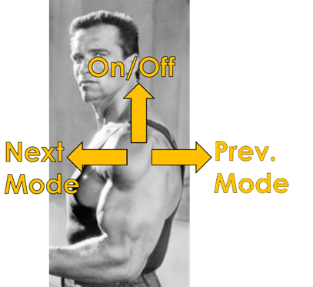

איור 7 – גישת mode cycling

* Mode Mapping:   
  בשיטה זו אנו ממפים כל מצב לתנועה של הכתף בכיוון מסויים.

יתרונות:

* + הפעלה מידית של כל מצב.

חסרונות:

* + מספר המצבים הנתמכים שווה למספר התנועות הניתנות לסיווג (הן בגלל רמת הסיווג האפשרית והן בגלל הדיוק האנושי) ולכן ניתן לתמוך במספר יחסית מצומצם של מצבים.
  + צריך לזכור איזה כיוון תנועה מפעילה איזה מצב.

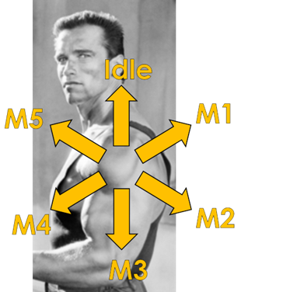

איור 8 – גישת mode mapping

* Complex Gestures Mode Mapping:   
  בשיטה זו אנו ממפים כל מצב לתנועה יחודית של הכתף (יכול להיות תנועות המורכבות מכמה תתי תנועות אפילו).

יתרונות:

* + הפעלה מידית של כל מצב.
  + תמיכה ביותר מצבים ביחס ל- mode mapping.

חסרונות:

* + קשה מאוד לסווג תנועות מורכבות.
  + צריך לזכור תנועות מורכבות וכן איזה מצב הן מפעילות.
  + יתכן ותנועות מורכבות ירגישו מוזרות לביצוע בחיי היום יום – מה שעשוי לגרור מבוכה עקב השימוש.

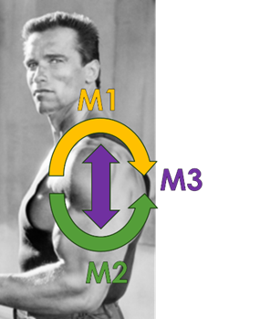

איור 9 – גישת complex gestures mode mapping

לאחר מספר ניסויים הוחלט להשתמש בגישה דומה ל- Mode Cycling רק ללא תנועה של "דפדוף" לאחור במצבים, זאת עקב קושי להבדיל בין תנועה קדימה לתנועה אחורה מה שיצר זיהויי שווא רבים. כפי שניתן לראות באיור מטה, קיימת סימטריה מסויימת בין תנועה קדימה ואחורה ולכן למשל חצי התנועה הראשונה של קדימה תראה כמו החצי הראשון של אחורה ולהפך, מה שגורם לשגיאות סיווג יחסית גבוהות בין התנועות.

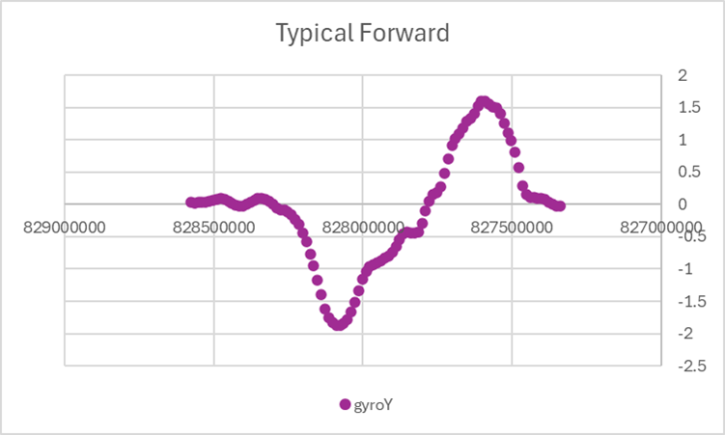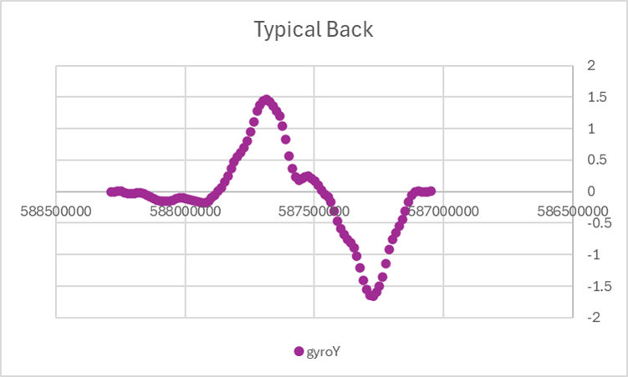

איור 10 – תנועות אחורה וקדימה טיפיקליות

#### אלגוריתם הפעולה

בעת אתחול המערכת, תתבצע פונקציית Setup, במסגרתה הבקר יאתחל את שירותי ה-BLE, ויקים קשר אל מול החיישנים והיד הרובוטית, למערכת חיווים קוליים ייחודיים עבור אתחול מוצלח וכן רכישת חיבור BLE עם היד.

בגמר האתחול המערכת תכנס ללולאה אינסופית (Main Loop), בכל מחזור:

* אנו רוצים שהמידע מהחיישנים ידגם במרווחי זמן קבועים, לאחר מס' ניסויים הגענו למסקנה ש-80Hz הינו תדר דגימה מספק - נבדוק אם עבר מספיק זמן מדגימה קודמת.
* נדגום מידע מהחיישנים ונוסיף את הדגימה לחוצץ הדגימות – כאשר הדגימה הישנה ביותר יוצאת מהחוצץ.
* נבדוק אם עבר מספיק זמן מאז הזיהוי הקודם (capture window) – זאת על מנת להבטיח שלא נזהה פעמיים את אותה המחווה.
* נבצע חיזוי על סמך חוצץ הדגימות.
* אם זוהתה המחווה מעלה (Up) או קדימה (Fwd) נקדם את משתני מכונת המצבים בהתאם (ראה איור 12) ונאפס את חלון הזמן המתאים (capture window).

בכל שלב אם אבדה תקשורת BLE יתקבל חיווי קולי ויתבצע ניסיון לחידוש הקשר, אם, בעת חידוש הקשר ישמע חיווי קולי מתאים.

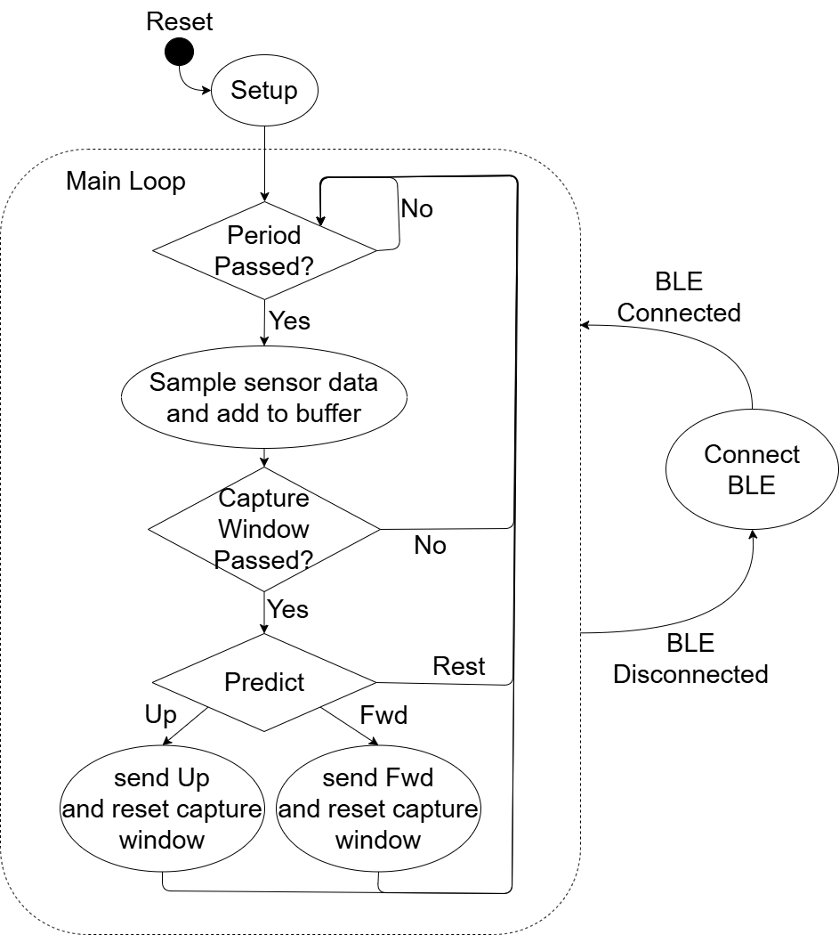

איור 11 – תיאור זרימת התוכנית

תפעול המערכת יהיה לפי דיאגרמת המצבים להלן:

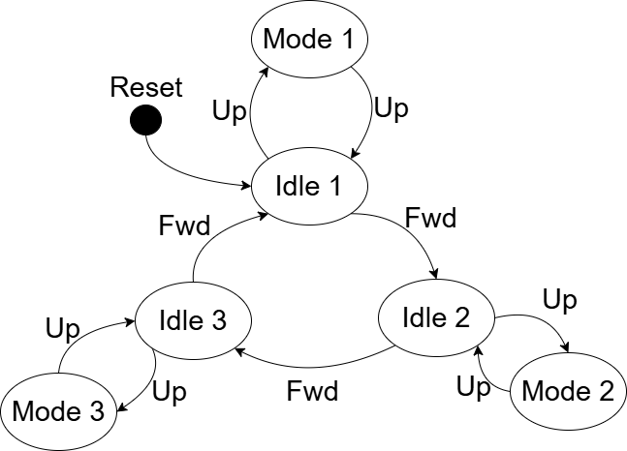

איור 12 – מצבי הפעלת המערכת

בגמר תהליך האתחול המערכת תהיה במצב רפוי (idle), כאשר המוד הנבחר הוא מוד 1.

כדי להפעיל או לכבות מוד פעולה, על המשתמש לבצע מחוות Up – משיכת הכתף כלפי מעלה, כאשר מבוצעת נשלחת ליד פקודה לביצוע הפעולה הנבחרת, או חזרה למצב רפוי בהתאם.

כדי לעבור בין המודים, על המשתמש לבצע מחוות Fwd – משיכת הכתף קדימה, כאשר נקלטת מחווה זו ניתן חיווי קולי המעיד על מספר המוד הנוכחי. כפי שניתן לראות באיור 12, לא ניתן לעבור בין מודים אלא רק דרך מצבי ה-IDLE וזאת על מנת למנוע שינוי של מצב תוך כדי עבודה במצב אחר. מספר המודים האפשריים, וכן הפעולה אותה מבצע כל מוד ניתנת לשליטה מלאה בתוכנה.

## תיאור שלבי הפיתוח

כאן נדון בשלבי הפיתוח, נפרט על הפעולות שעשינו, הבחירות ההנדסיות שלקחנו והשיקולים שהובילו אליהן וכן על האתגרים ההנדסיים איתם התמודדנו.

### בחירת הבקר

בחרנו להשתמש בבקר ESP32 מהסיבות הבאות:

* קומפקטי: מאפשר שכל המוצר יהיה בתצורה לבישה ולא מסורבלת מידי.
* צריכת הספק נמוכה: המוצר יוכל להיות שמיש ביום-יום ללא צורך בהחלפת סוללות או הטענה תכופה.
* תמיכה מובנית בפרוטוקולי I2C, SPI, UART וכן פיני GPIO ותמיכה ב-PWM : מאפשר תקשורת מול רוב החיישנים הקיימים בשוק והפעלת רכיבים נוספים כמו נורות, זמזם וכו' אם נדרש לכך.
* תמיכה מובנית ב-Bluetooth ללא צורך בחומרה נוספת: ניתן לתקשר עם הזרוע בעזרת הבקר בלבד.
* סביבת עבודה נוחה: ניתן להשתמש בסביבת פיתוח של Arduino, להשתמש בכלל הספריות הרבות הזמינות עבורו, ולהנות מתיעוד רב הקיים ברשת.

### בחירת החיישנים

בחרנו להשתמש ברכיב IMU מדגם GY-521 אשר מבוסס על שבב MPU-6050.

בחרנו ברכיב זה ממספר שיקולים:

* 6 דרגות חופש 3: מדי תאוצה (X/Y/Z), ו-3 ג'יירוסקופים (X/Y/Z) – מאפשר אפיון מדויק של הקינמטיקה של התנועה, קיים גם חיישן טמפרטורה אך לא נשתמש במידע ממנו.
* ניזון ממתח 3-5V: ניתן להפעיל ע"י מוצא הממיר 3.3V הקיים בבקר.
* תקשורת I2C: ניתן לקרוא בקלות בעזרת הבקר.
* תדר עדכון גבוה יחסית: המידע מהחיישנים ברכיב נדגם בתדר 1KHz כך שלמעשה צוואר הבקבוק יהיה קריאת המידע מהרכיב לבקר, וביצוע חישובים עליו.
* מחיר זול, אמינות וזמינות גבוהות.
* תיעוד נרחב ושלל דוגמאות זמינות ברשת לשימוש ברכיב בפרויקטים דומים.

### למידת מכונה

את זיהוי המחוות נבצע בעזרת אלגוריתם למידת מכונה, מס' אלגוריתמים נבחנו. בפרק זה נתאר את האלגוריתמים השונים שנבחנו והשיקולים המובילים לבחינתם, וכן את אופן יישומם.

מטרת הפרויקט היא שליטה ב-real-time בעזרת מיקרו בקר, מכאן מגיעות מס' מגבלות המציבות בין היתר את הדרישות הבאות:

* מודל המתאים למשימת סיווג – נרצה לסווג את הקלט מהחיישנים לסוג המחווה או 'מנוחה'.
* סיבוכיות חישובית נמוכה וזמן חישוב חסום – כמערכת אינטראקטיבית, נרצה תגובתיות (responsiveness) גבוהה לקלט משתמש.
* זיהוי שווא (False Positive) נמוך ככל שניתן – זיהוי תנועה כאשר המשתמש לא התכוון לכך עלול להביא לתוצאות לא נעימות, שיפגעו משמעותית בשמישות המערכת, למשל פתיחת היד תוך כדי אחזקת כוס קפה.
* יכולת התאמה וכוונון, ואפשרות לשנות ספי רגישות.

#### האלגוריתמים שנבחנו

**Long-Short Term Memory (LSTM)** – היא סוג של רשת עצבית חוזרת (RNN) אשר באה לפתור את בעיית הגרדיאנט הנעלם אשר קיים ב-RNN, מודל ניתן לשימוש עבור משימות סיווג, עיבוד וחיזוי על מידע בעל אופי טמפורלי (של סדרת זמנים).

התא הבסיסי ברשת מקבל כקלט דגימה נוכחית $X_{t}$, חיזוי קודם $h_{t-1}$ ווקטור קונטקסט מצעד קודם $c_{t-1}$, המוצא הוא חיזוי נוכחי $h_{t}$ ווקטור קונטקסט $c_{t}$.

בתא מתבצעים כפלים של ווקטורי הקלט עם ווקטורי משקלים נלמדים ווקטורי היסט (bias) הנלמדים גם כן.

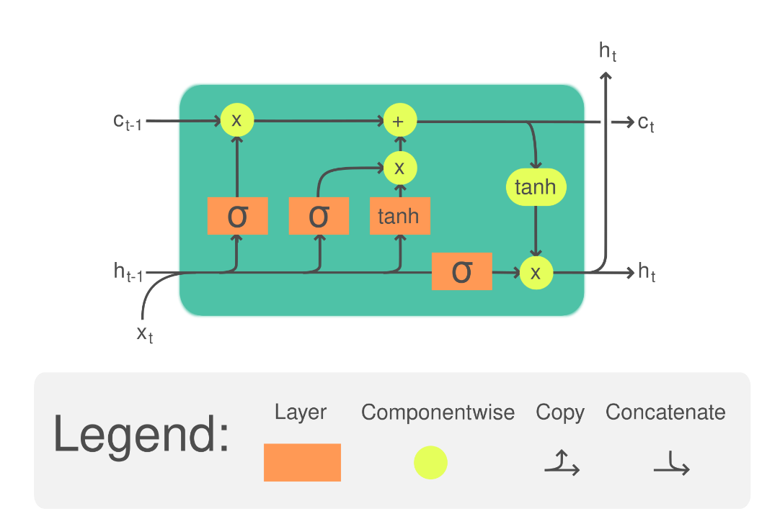

איור 13 – תא LSTM אופייני

יתרונות:

* מתאים לשימוש עבור מידע בעל אופי התלוי בזמן.
* ניתן להשתמש במודל למשימת סיווג.

חסרונות:

* מסובך יחסית למימוש עבור מיקרו בקר.
* יחסית מסובך חישובית (כולל כפל מטריצות) וייתכן שיהיה קשה לעמוד בזמן חיזוי חסום אשר יאפשר את קצב הדגימה הרצוי.
* מספר רב מאוד של פרמטרים – דורש כמויות גדולות מאוד של מידע מתויג לצורך לימוד טוב, וכן השלכות על גודל המודל בזיכרון.

**Gated Recurrent Unit (GRU)** – דומה ל-LSTM, אך בשונה ממנה אין ווקטור קונטקסט, ובכך מפחיתה משמעותית את כמות הפרמטרים הנלמדים ברשת, מחקרים שונים הראו שעבור מס' משימות ביצועי GRU אינם נופלים מאלו של LSTM.

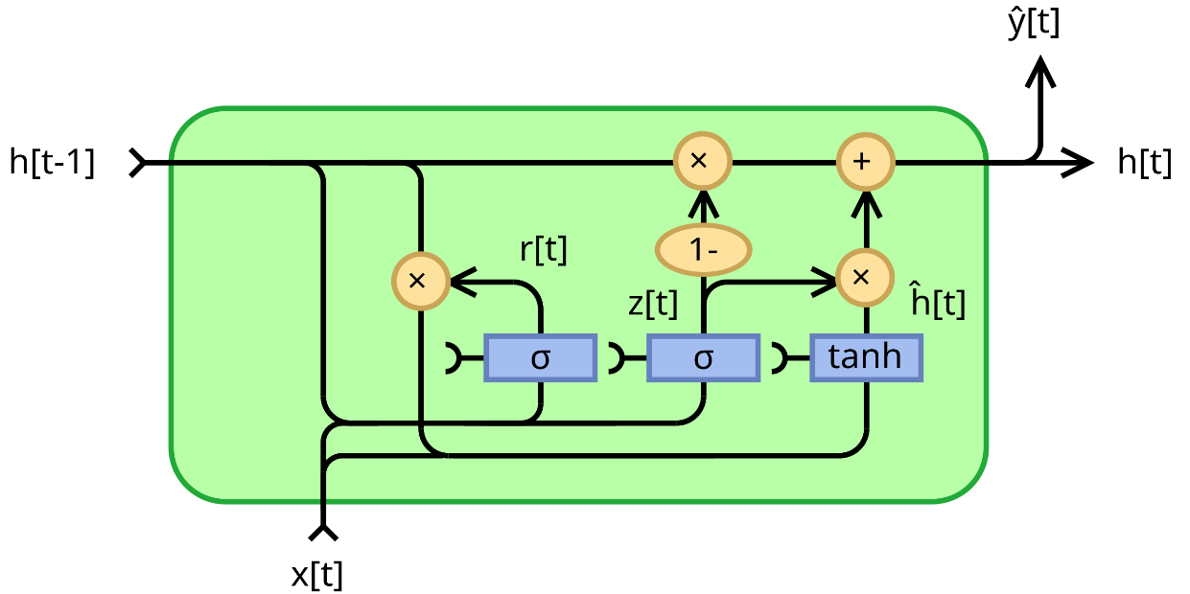

איור 14 – תא GRU אופייני

יתרונות:

* מתאים לשימוש עבור מידע בעל אופי תלוי בזמן.
* ניתן להשתמש במודל למשימת סיווג.

חסרונות:

* מסובך יחסית למימוש עבור מיקרו בקר.
* יחסית מסובך חישובית (כולל כפל מטריצות) וייתכן שיהיה קשה לעמוד בזמן חיזוי חסום אשר יאפשר את קצב הדגימה הרצוי.
* מספר רב יחסית של פרמטרים – דורש כמויות גדולות מאוד של מידע מתויג לצורך לימוד טוב, וכן השלכות על גודל המודל בזיכרון.

**יער אקראי (Random Forest)** - הוא מודל חיזוי אשר מורכב ממספר משתנה (ensemble) של עצי החלטה (ראה ‏2.2.1), לרוב בעלי עומק מוגבל (לומד חלש) – על מנת למנוע התאמת יתר (over-fit). העצים המרכיבים את היער אומנו בעזרת תתי מדגמים מתוך המדגם המקורי, כך שבאימון העצים חלק מהמידע הגלוי לכל עץ הוסתר, ואלגוריתם האימון מאולץ להשתמש במאפיינים שונים מתוך המדגם, כך נוצרת שונות בין העצים, ושקלול החיזויים שלהם לרוב מניב תוצאה מדויקת יותר מאשר למשל של עץ יחיד ועמוק.

יתרונות:

* קל ביותר לאימון.
* מתאים מאוד למשימת סיווג.
* ניתן להבין בקלות את התוצאות ע"י בחינת צמתי ההחלטה של העצים.
* ניתן בקלות להתאים את סף הרגישות ע"י שינוי כמות העצים שנדרשת על מנת לקבל החלטה, לדוגמה – רק הסכמה של 80% מהעצים תיחשב כזיהוי מוצלח.
* ניתן בקלות למימוש בסביבה של מיקרו-בקר – עץ החלטה הוא למעשה אוסף של if/else.
* מודל קטן - מס' קטן יחסית של פרמטרים נלמדים וזמן חיזוי חסום.

חסרונות:

* לא נבנה במיוחד ליישום על מידע בעל אופי תלוי בזמן.

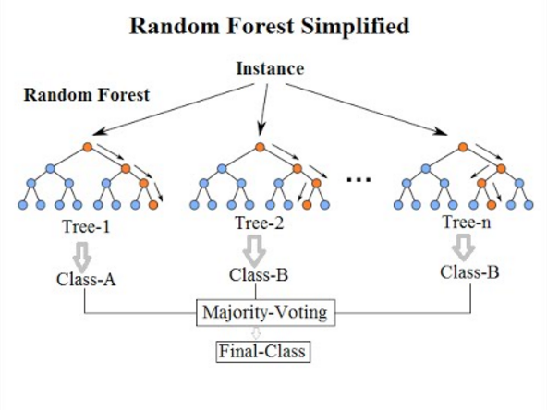

איור 15 – יער אקראי אופייני עם הצבעת רוב

עקב היתרונות הרבים, ובנוסף העובדה שגם בעבודתה ‎[1] שונית השתמשה במודל יער אקראי כמסווג, בחרנו להשתמש במודל זה.

על מנת להתמודד עם החיסרון שצוין, כחלק מהתוכנה שתרוץ על המיקרו-בקר המידע המגיע כקלט למודל יסודר כבר על פי הזמן, כלומר, בכל שלב המודל יקבל כקלט וקטור המכיל את רצף הדגימות עבור חלון זמן מסוים אחורה.

#### איסוף ותיוג המידע

נרצה לאסוף כמה שיותר דוגמאות למחוות אותן בחרנו ליישם, בנוסף נרצה גם כמה שיותר דוגמאות שליליות אשר יתויגו כמנוחה (Rest), כדי לא לסרבל את תפעול המערכת, נשאף להימנע ממפסק או מנגנון נטרול אחר, מכאן נדרשת חסינות גבוהה ביותר לזיהויי שווא, וכן נרצה גם לאסוף מגוון דוגמאות של פעולות שונות מלבד המחוות המשמשות להפעלת המערכת כדי שהמסווג ידע להפריד אותן מהמחוות הרצויות.

כדי לאסוף מידע לאימון המסווג כתבנו שתי תוכניות:

* תכנית למיקרו מעבד אשר תקרא בתדר דגימה 80Hz וברצף את מדידות החיישנים ותדפיס בפורמט הודעה מוסכם דרך פרוטוקול UART.
* תכנית למחשב – סקריפט Python שיקרא את ההודעות מהבקר וישמור אותן לתוך קובץ csv, כך שנוכל אח"כ לתייג ולעבד אותו.

בגמר האיסוף, נדרשנו לתייג את המידע שנאסף, להפריד את המחוות הרצויות מיתר הדגימות, וכן לחלקו למקטעי זמן המתאימים להיות קלט של מודל היער האקראי.

מאחר שלא הצלחנו למצוא ברשת כלי חינמי אשר נותן מענה לדרישותינו במקרה זה, פיתחנו GUI המאפשר לבצע את המטלה בקלות.

איור 16 – תיוג הדגימות בעזרת GUI

אופן השימוש:

1. בחירת קובץ המכיל את המידע הגולמי.
2. בחירת תגית (label) המתאים.

יוצג תיוג קודם (Reference) עבור התגית הנבחרת (אם קיים).

1. ניתן לעבור בין הצירים השונים (תאוצה בציר X, ג'יירו בציר Y וכו') על מנת למצוא מאפיין מובהק שעל פי קל לבצע התאמה (ה-Reference יתעדכן בהתאם).
2. הסחת ציר המידע (Data) עד לקבלת התאמה מספקת.
3. לחיצה על מקש Save תיצור קובץ csv במיקום מוגדר מראש, עם שם המתאים לתגית הנבחרת ומונה המציין את מס' הדגימה, למשל UP_123.csv.
4. חזרה על שלבים ‏3 עד‏5 עד למיצוי כלל המחוות מהקובץ.

בנוסף הקלטנו גם קובץ המכיל דגימות כאשר אנו מבצעים פעולות יומיומית שונות, מתוך הקובץ הפרדנו לחלונות זמן בעלי אורך החוצץ המתאים.

#### אימון המודל

השתמשנו במסווג random forest מתוך ספריית scikit-learn, זוהי ספרייה פופולארי ביותר, בקוד פתוח, עבור פונקציות וכלים בסיסיים ללמידת מכונה.

באיור 17, איור 18 ואיור 19 ניתן לראות אפיון של התגיות הרצויות וההתנהגות שלהן לפי צירים, נבחין כי עבור מחוות Rest יש שונות גבוהה ביותר, זאת מכיוון שהרבה דוגמאות שליליות, שאינן בהכרח דומות באופיין הקינמטי סווגו תחת תגית זו, עבור יתר התגיות, על אף שונות מסוימת ניתן להבחין במאפיינים החוזרים במרבית הדגימות.

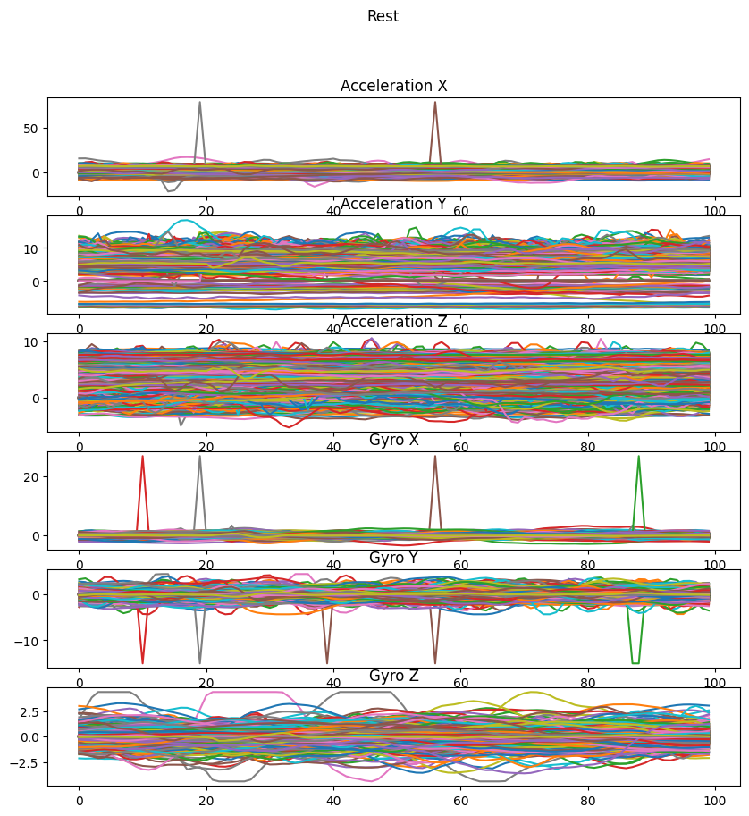

איור 17 – התנהגות אופיינית למחוות Rest

איור 18 – התנהגות אופיינית למחוות Up

איור 19 – התנהגות אופיינית למחוות Forward

#### המרת המודל לקוד

כפי שהוסבר בפסקה הקודמת, המודל שלנו אומן בעזרת קוד בפייתון שהתוצר הוא מעניין אובייקט המכיל את פרמטרי היער האקראי. על מנת שנוכל להשתמש במודל שאימנו על הבקר, נדרשנו להמיר את המסווג לקוד בשפת C.

לא מצאנו מתודה בספריית scikit-learn שעושה זאת, אך כן מצאנו מתודה שפולטת את הצמתים וערכי ההחלטה של העץ בפורמט טקסטואלי.

מכאן, כתבנו קוד הממיר מפורמט זה לקוד C שניתן לצרוב על הבקר.

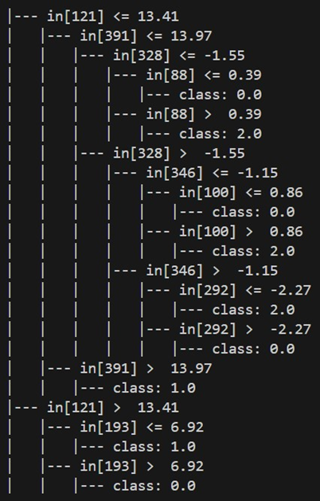

איור 20 – תאור עץ באופן טקסטואלי

### הרכבת המעגל ותכנון פיזי

את הרכיבים שנבחרו חיברנו לפי סכמת החיבורים החשמליים להלן:

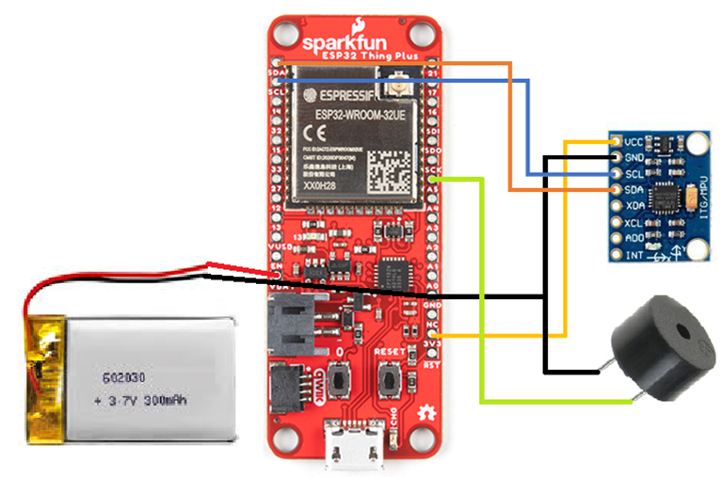

ESP 32

IMU

Buzzer

3.7V Battery

איור 21 – המעגל החשמלי – תיאור חיבורים

את הרכיבים הרכבנו והלחמנו על לוח מתאים, להלן תמונה של כלל הרכיבים מולחמים על הלוח:

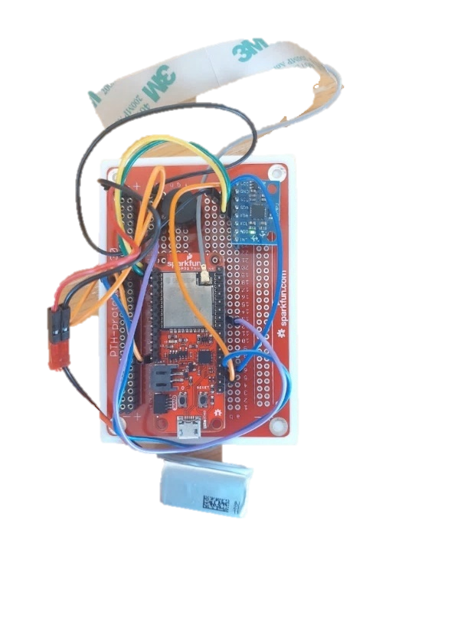

איור 22 – המעגל החשמלי – המעגל המורכב

בנוסף, עיצבנו קופסא לרכיבים אשר ניתן לשאת על היד באופן קומפקטי בעזרת רצועות תוך כדי הגנה על הרכיבים וצורה אסתטית יותר למוצר:

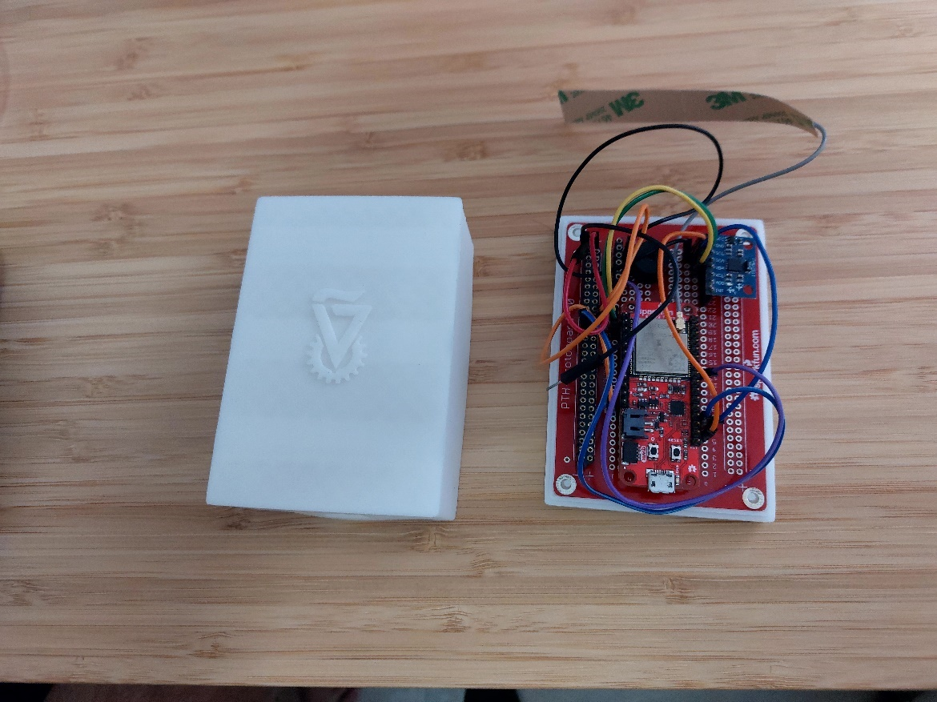

איור 23 – ההתקן בתוך המארז שעיצבנו

# סיכום ומסקנות

התחלנו את הפרויקט במטרה לפתח מערכת נוחה ופשוטה ככל שניתן על מנת לסווג תנועות כתף ובעזרתן לשלוט ביד תותבת רובוטית. בחנו מספר דרכים אפשריות תוך התחשבות בנוחות השימוש וכן באמינות המערכת ובחרנו באפשרויות שתאמו בצורה הטובה היותר לדרישות אלו לדעתנו, שכן חלק מהדרישות הינן בעלות אופי סובייקטיבי.

לבסוף המוצר שאליו הגענו, מניסיוננו עם העבודה מול היד, מצליח לעמוד ביעדנו ולספק תוצאות אמינות מספיק אשר עונות על הדרישות אותן הצבנו.

להלן מספר הצעות להמשך ישיר ושיפור המוצר:

* בחינה מעמיקה של טיב הסיווג ושיפור בהתאם, למשל על ידי הוספת data.
* חקר דרישות הספק ואופטימיזציה לשיפור חיי הסוללה.
* הוספת פיצ'רים כמו תמיכה במחוות נוספות.
* שיפור נוחות ואסתטיקה – מזעור המארז, בדיקה מול משתמשים עם התקנים שונים וכו'...

בפרוייקט זה נגענו במספר רב של תחומים מעולם הרובוטיקה והבקרה:

* למידת מכונה עבור סיווג התנועות.
* תכנות real time – עבודה עם מיקרו בקר שמקבל מידע בזמן אמת מחיישן תאוצה וצריך לשלוח את התוצאות בזמן חסום ליד התותבת.
* עבודה עם חיישנים אינרציאלים.
* עבודה עם תקשורת BLE.
* תכנון המארז והדפסה בתלת מימד.

למדנו רבות ונהננו מהתהליך.

אנו מקווים כי הפיתוח של התוצר שלנו ימשך ויביא לכדי מוצר אשר יוכל להביא תועלת ולשפר את איכות חייהם של קטועי יד.

# ביבליוגרפיה

1. Shunit Polinsky, "R2Gmotion: an IMU-based Approach for Controlling Transradial Prostheses by Learning the Kinematics of Reach-to-Grasp Movement", 2021.
2. David M. et al. "Motor Control and Sensory Feedback Enhance Prosthesis Embodiment and Reduce Phantom Pain After Long-Term Hand Amputation", 2018.
3. S. L. Carey, D. J. Lura, and M. J. Highsmith, “Differences in myoelectric and body-powered upper-limb prostheses: Systematic literature review,” J. Rehabil. Res. Dev., vol. 52, no. 3, pp. 247–262, 2015.
4. E. Cho, R. Chen, L.-K. Merhi, Z. Xiao, B. Pousett, and C. Menon, “Force Myography to Control Robotic Upper Extremity Prostheses: A Feasibility Study,” Front. Bioeng. Biotechnol., vol. 4, no. March, pp. 1–12, 2016.